Museu de Porto Alegre Joaquim Felizardo

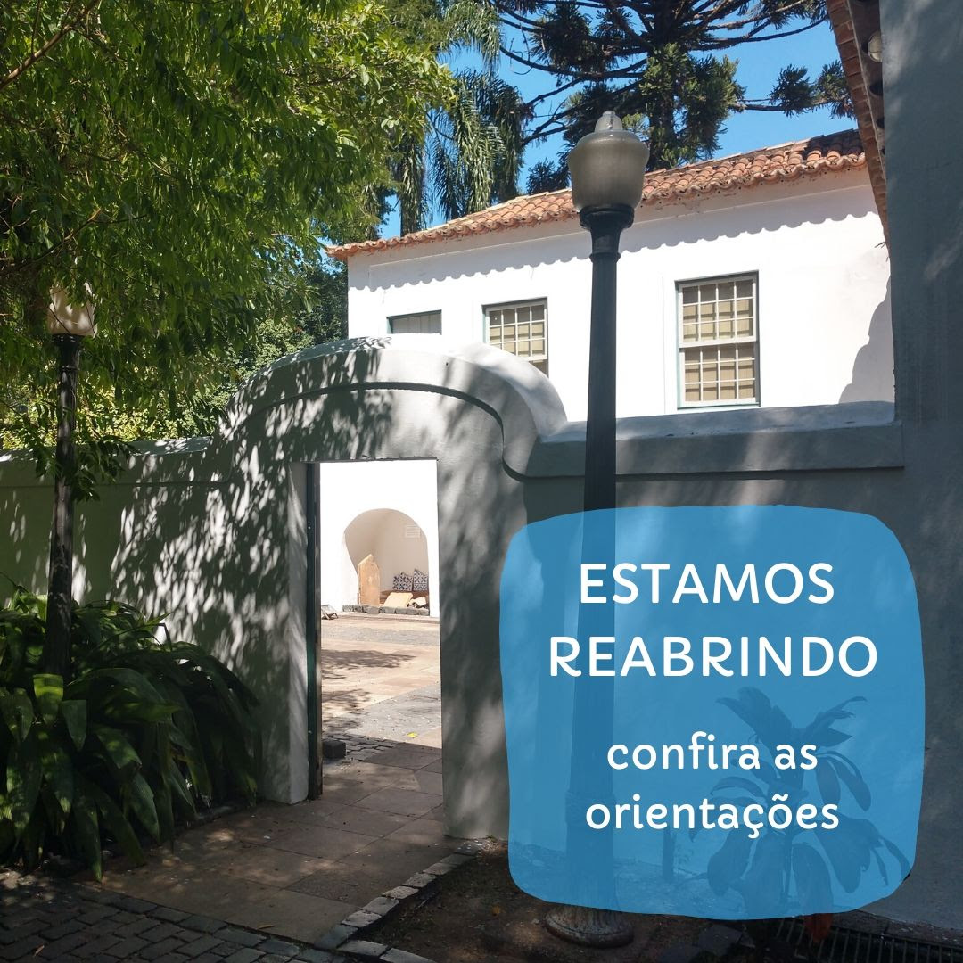

Conforme determinação do Decreto Municipal 20.583, de 19/05/2020, informamos que o Museu está retomando parcialmente suas atividades. Confira abaixo os horários e orientações para o acesso.
AS EXPOSIÇÕES E JARDIM ESTARÃO ABERTOS DE SEGUNDA A SEXTA-FEIRA, DAS 13H ÀS 17H. O acesso às exposições está limitado à lotação máxima de DUAS PESSOAS POR SALA, com DISTANCIAMENTO FÍSICO MÍNIMO DE 2M (dois metros) entre os presentes e PERMANÊNCIA MÁXIMA DE 1H no local.
É OBRIGATÓRIO O USO DE MÁSCARA em todos os locais do Museu, incluindo jardim.
A portaria fornecerá álcool gel/ álcool líquido para higienização das mãos.

Pesquisas:
Atendimento a pesquisadores do acervo fotográfico será realizado mediante agendamento, pelo telefone 3289 8276 ou pelo e-mail karina.santos@portoalegre.rs.gov.br .
Os pesquisadores deverão trazer os equipamentos de proteção individual (luvas e máscaras).
O agendamento de pesquisa para os demais acervos poderá ser feito pelo e-mail museu@smc.prefpoa.com.br ou pelo telefone 3289 8275.
O AGENDAMENTO DE GRUPOS SEGUE SUSPENSO.
Foto: Eduardo Hahn
Descrição da imagem: Fotografia da entrada lateral do museu. Muro branco com pórtico aberto para um pátio interno, onde se vê parte da casa, janelas e telhado. Em frente ao muro, vegetação e dois postes de iluminação. Ao fundo da casa a copa de uma araucária. Box azul claro com a legenda branca, em caixa alta: estamos reabrindo; em caixa baixa: confira as orientações.
